Utrwalenie głoski „r”.

Proszę o powtórzenie wiersza.

„Czarna krowa”

Czarna krowa w kropki bordo gryzła trawę kręcąc mordą.
Kręcąc mordą i rogami gryzła trawę wraz z jaskrami.
„Czarna krowo, nie kręć rogiem, bo ja pieróg jem z twarogiem:
gdy tak srogo rogiem kręcisz, gryźć pieroga nie mam chęci.”
„Jedz bez trwogi swe pierogi, nie są groźne krowie rogi.
Jestem bardzo dobra krowa rodem z miasta Żyrardowa.
Raz do roku w Żyrardowie pieróg z grochem dają krowie.
Więc mi odkraj róg pieroga, a o krowich nie myśl rogach.
Ja ci również radość sprawię: Jaskry ,które rosną w trawie,
zręcznie ci pozrywam mordą, czarrną morrdą w krropki bordo.

Co ma krowa?
Przyjrzyj się obrazkom i ułóż zdania według wzoru: Krowa Kropka na kredki.

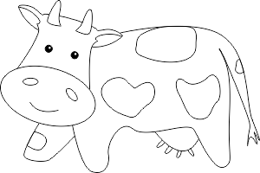krowa Kropka

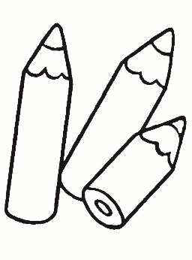 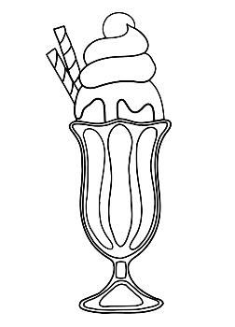 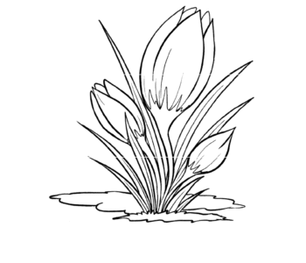 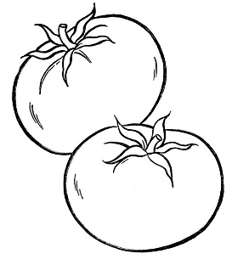 i 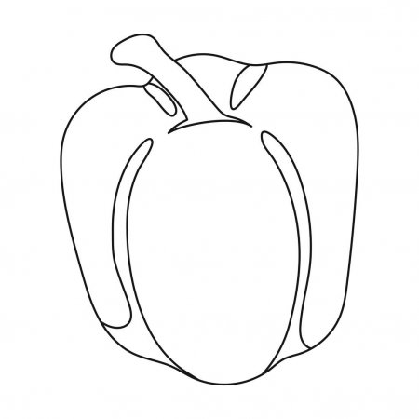
kredki krem krokusy pomidor i papryka

Nazwij obrazki:
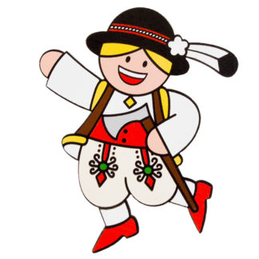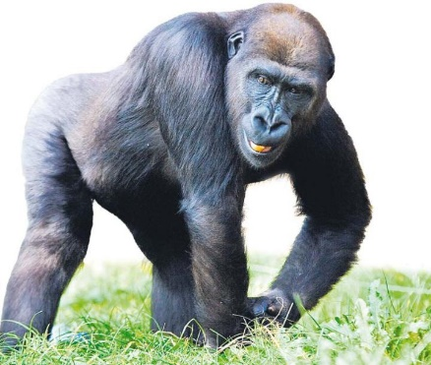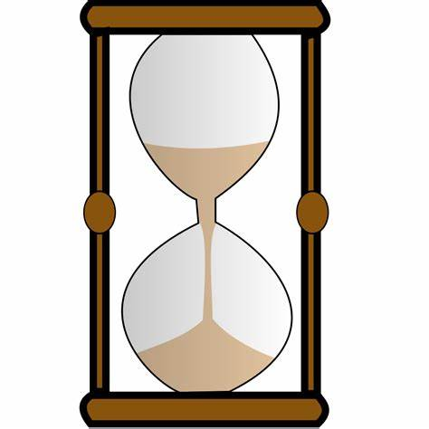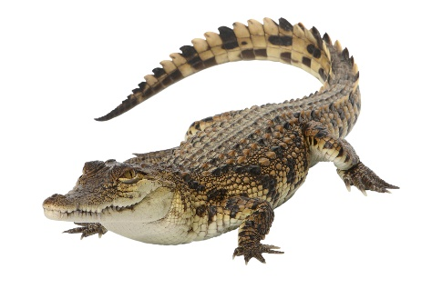
góral goryl klepsydra krokodyl
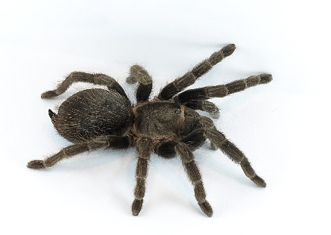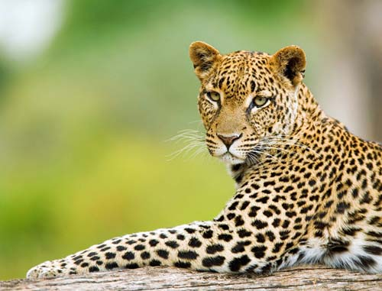
parasol tarantul lampart okulary
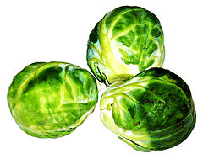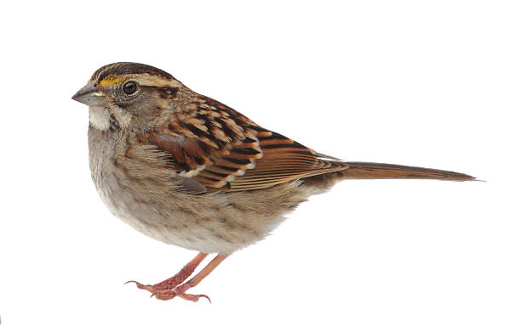
plaster pralka brukselka wróbel

